



**信息学院软件工程系**

**《计算机网络》实验报告**

**题 目 实验三 捕获并分析帧和IP 报文**

**班 级 软件工程 2018 级 1 班**

**姓 名 林坚**

**学 号 24320182203232**

**实验时间 2020 年 3 月 12 日**

**2020 年 03 月 12 日**

1. **实验目的**

捕获并分析以太网的帧，获取目标与源网卡的 MAC 地址，获取远端 MAC 地址

# 实验环境

Eclipse VS WinSock 的GetAddress 命令 WinPCAP

# 实验结果

* 1. 用 IPCONFIG.EXE 显示计算机中[网络适配器](https://baike.baidu.com/item/%E7%BD%91%E7%BB%9C%E9%80%82%E9%85%8D%E5%99%A8/214428)的 IP 地址、[子网掩码](https://baike.baidu.com/item/%E5%AD%90%E7%BD%91%E6%8E%A9%E7%A0%81/100207)及[默认](https://baike.baidu.com/item/%E9%BB%98%E8%AE%A4%E7%BD%91%E5%85%B3/2152622)

网关 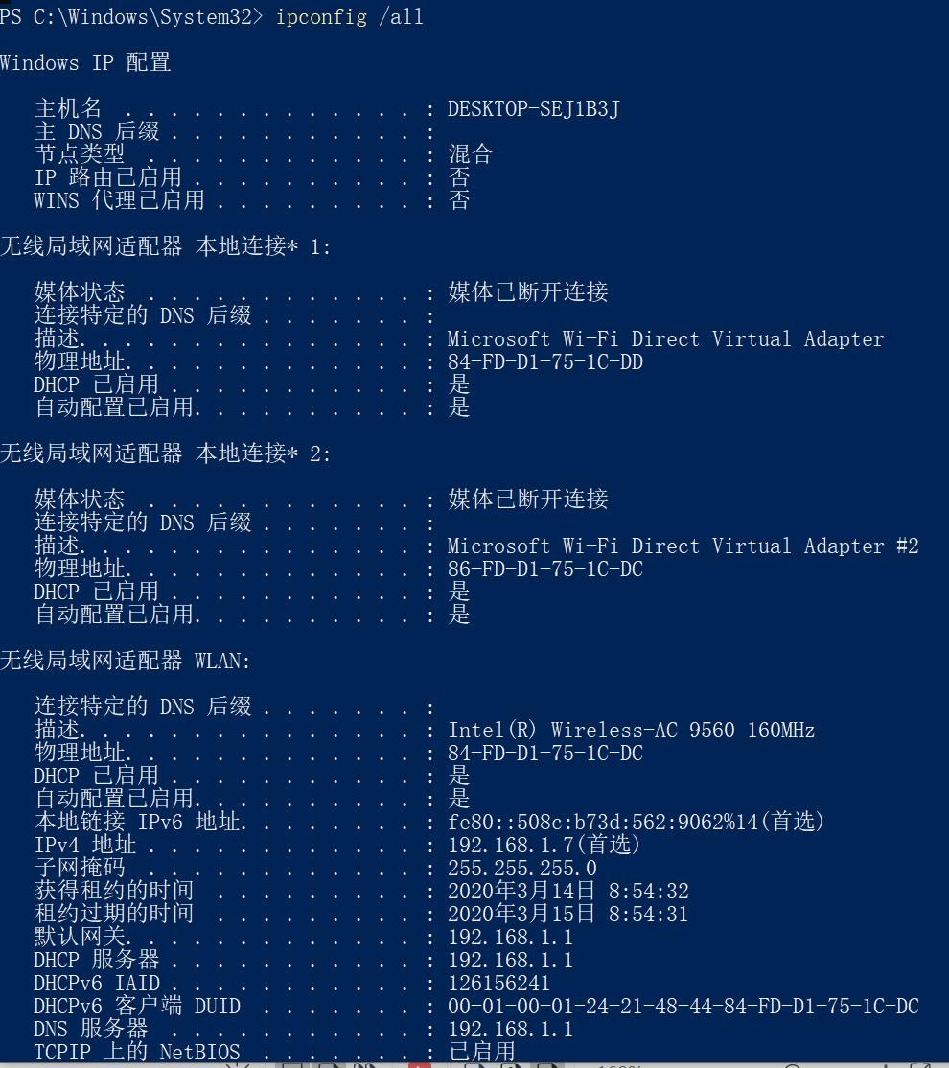

* 1. 获得本机 MAC 地址

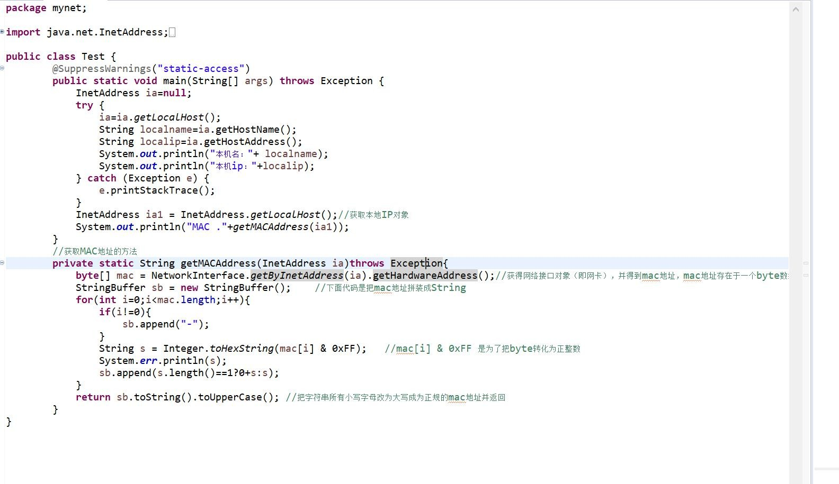

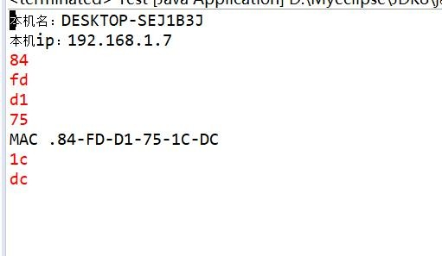

* 1. 获取远端 MACA 地址

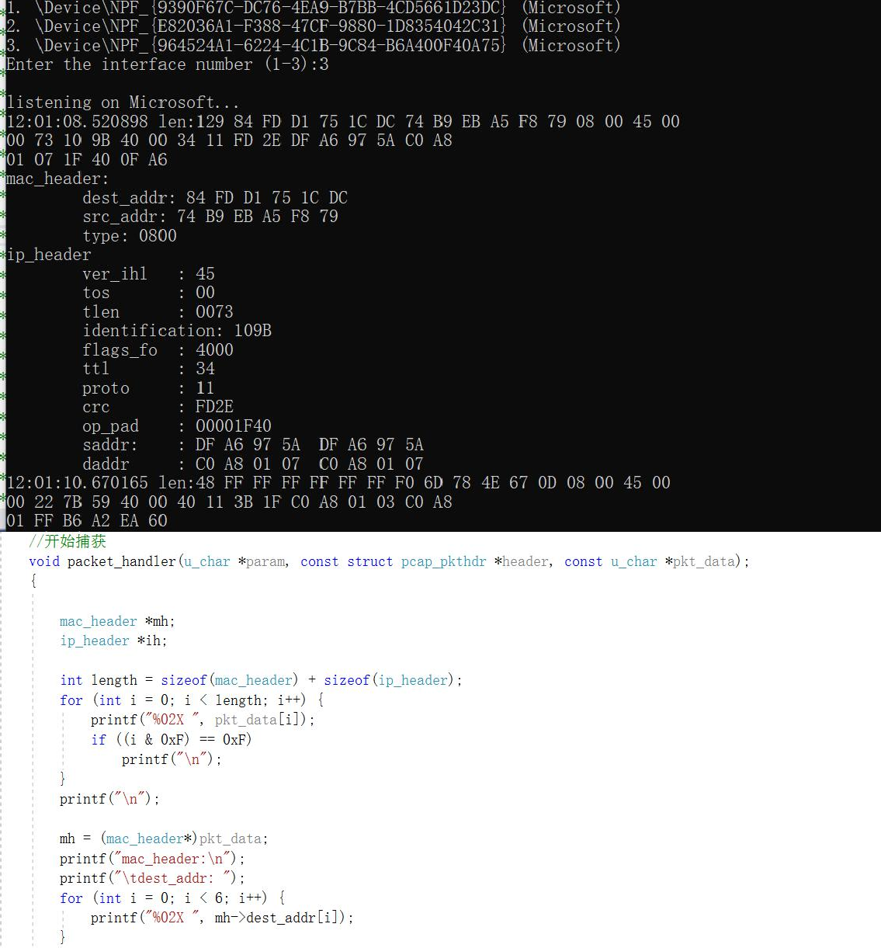

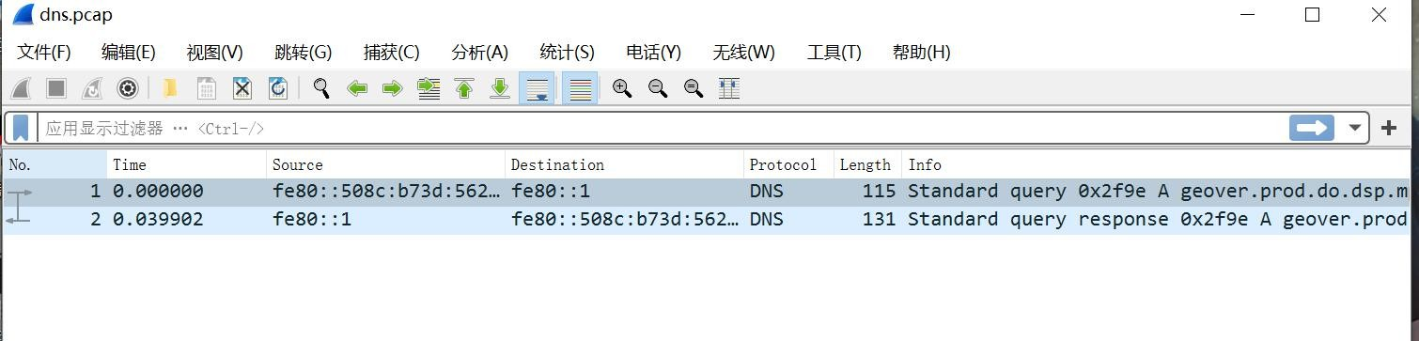测试：

# 实验总结

## 在使用wireshark测试的时候出现了运行结果和导出的dns.pcap里的两条报文不一样的情况，不知道是为什么

**大体在视频和ppt的教学下学会了如何获取本机ip和mac地址以及远端mac地址。**